Принято решением Утвержден:
педагогического совета Заведующий МБДОУ д/с «Мишутка»
протокол от .05.2013 № __ _______________В.К. Михайлова
Приказ от « » мая 2013г. № __

Публичный доклад
о деятельности
муниципального бюджетного дошкольного образовательного учреждения центра развития ребенка - детского сада«Мишутка»
за 2012-2013 учебный год.

г. Волгодонск 2013 г

Содержание

1. Общая характеристика общеобразовательного учреждения и условий его функционирования (экономические, климатические, социальные, транспортные условия района нахождения).
2. Состав обучающихся ДОУ.
3. Структура управления общеобразовательного учреждения, его органов самоуправления.
4. Условия осуществления образовательного процесса, в т.ч. материально-техническая база, кадровое обеспечение образовательного процесса.
5. Финансовое обеспечение функционирования и развития общеобразовательного учреждения .
6. Режим обучения.
7. Учебный план общеобразовательного учреждения.
8. Приоритетные цели и задачи развития общеобразовательного учреждения, деятельность по их решению в отчетный период (в т.ч. решения органа государственно-общественного управления).
9. Результаты образовательной деятельности.
10. Состояние здоровья школьников, меры по охране и укреплению здоровья.
11. Организация питания.
12. Обеспечение безопасности.
13. Социальная активность и социальное партнерство ДОУ.
14. Основные сохраняющиеся проблемы общеобразовательного учреждения (в том числе, не решенные в отчетном году).
15. Основные направления развития общеобразовательного учреждения в ближайшей перспективе.

1. Общая характеристика учреждения.

Находится в центре старой части города, МБДОУ д/с «Мишутка» находится в старой части города с основным выходом на переулок Ситникова, и улицу Степная.
В окружении находятся и жилые дома панельный, кирпичный застрой.
В районе МБДОУ д/с «Мишутка» находятся 2 остановки «Путепровод» и магазин «Самоделкин»: транспорт ходит систематически: государственный и коммерческий.
МБДОУ ЦРР – детский сад «Мишутка» открыт в марте1980 года.
Сокращенное наименование: МБДОУ д/с «Мишутка».
Тип: дошкольное образовательное учреждение.
Вид: Центр Развития Ребенка.
Организационно-правовая форма – муниципальное бюджетное учреждение.
Юридический адрес: 347340, Ростовская область, г. Волгодонск, ул. М. Горького 167а.
Фактический адрес: 347340, Ростовская область, г. Волгодонск, ул. М. Горького 167а.
Приёмные дни и время приёма заведующего МБДОУ:
понедельник 15.00 – 18.00
График работы МБДОУ:
понедельник-пятница с 07.00 до 19.00
Телефон/факс: (8639)25-01-85
Площадь территории детского сада составляет 9916 кв. метров, территория огорожена. На территории расположены 11 прогулочных участков. Участки оснащены стационарным игровым оборудованием, отделены друг от друга зелеными насаждениями. В летнее время года разбиваются клумбы и цветники.
Рядом с детским садом находятся социально значимые объекты: станция переливания крови, бассейн «Нептун», Лицей №16, МБДОУ д/с «Аленький цветочек», МБДОУ д/с «Калинка», магазины, больница.
В 2011 учебном году МБДОУ детский сад «Мишутка» получил бессрочную лицензию на образовательную деятельность № 1584 от 18 августа 2011 г
Серия 61 № 000610.
Свидетельство о государственной аккредитации. Регистрационный номер
№ 351 от 28 января 2010 г. ОГРН 1096174001725 ИНН 6143072639
Образовательное учреждение как ясли-сад функционирует с марта 1980 г. Имеет электронный адрес: buh_progimnasy@mail.ru, адрес сайта: www.mishutkasad.ru

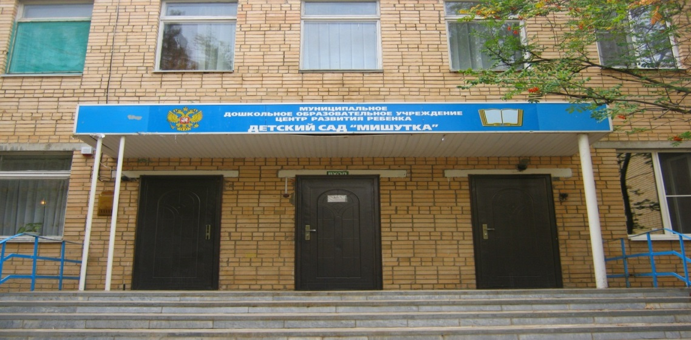
2. Состав обучающихся.

В дошкольном учреждении функционирует 10 возрастных групп, где воспитываются 240 детей. В июне 2013 года открылась еще одна возрастная группа. Контингент воспитанников детского сада представлен дошкольниками следующих возрастных категорий:

Возрастная группа | Возраст детей | Количество детей | Количество параллелей
Ранний возраст | с 2 до 3 лет | 40 | 2
Младшая группа | с 3 до 4 лет | 61 | 3
Средняя группа | с 4 до 5 лет | 53 | 2
Старшая группа | с 5 до 6 лет | 53 | 2
Подготовительная группа | с 6 до 7 лет | 53 | 2

Сравнительный анализ социального портрета семей
воспитанников детского сада:

Содержание | 2011 уч.г. | 2012 уч. г
1.Социальный анализ семей воспитанников:  Полные - 199  Неполные - | Полные - 185  Неполные - 47  Многодетные- 3  Опекуны - 0 | Полные - 197  Неполные - 39  Многодетные- 4  Опекуны - 1
2. Образовательный уровень: | Высшее – 137  Среднее специальное – 143  Среднее – 62 | Высшее – 121  Среднее специальное – 120  Среднее – 59
3. Социальный статус семей: | Рабочие – 163  Служащие – 77  Предприниматели – 17  Домохозяйки - 61  Не работающие- 5 | Рабочие – 152  Служащие – 91  Предприниматели – 15  Домохозяйки - 28  Не работающие- 0

3. Структура управления общеобразовательного учреждения,
его органов самоуправления.
Управление МБДОУ ЦРР д/с «Мишутка» осуществляется в соответствии с законом РФ «Об образовании». Заведующий осуществляет непосредственное руководство детским садом и несет ответственность за деятельность учреждения. Важным в системе управления ДОУ является создание механизма, обеспечивающего включение всех участников педагогического процесса в управление.
I структура – общественное управление:
· Экспертный Совет
· Управляющий Совет
· Педагогический Совет
II структура – административное управление, которое имеет линейную структуру.
I уровень – заведующий ДОУ.
Управленческая деятельность заведующей обеспечивает:
- материальные, организационные;
- правовые;
- социально – психологические условия для реализации функции управления образовательным процессом в ДОУ.
Объект управления заведующей – весь коллектив.

II уровень – старший воспитатель, зам. зав. по АХЧ, старшая медсестра.
Объект управления управленцев второго уровня – часть коллектива согласно функциональным обязанностям.
III уровень - управления осуществляется воспитателями, специалистами и обслуживающим персоналом.
Объект управления – дети и родители.
Структурная модель управления ДОУ.
Управление образование г. Волгодонска

МБДОУ ЦРР детский сад «Мишутка»
заведующий В.К. Михайлова

Педагогический совет
администрация
Председатель родительского комитета

Родительский комитет ДОУ
Заведующий ДОУ
Зам.зав. по АХЧ

Старший воспитатель
Старший воспитатель

Родительский комитет групп

Педагог-психолог
Старшая медсестра

Педагоги
уз.спец-ты

Эффективное взаимодействие всех участников педагогического процесса- педагогов, родителей и детей

4. Условия осуществления образовательного процесса, в т.ч. материально-техническая база, кадровое обеспечение образовательного процесса.

Условия осуществления воспитательно-образовательного процесса
Ведущее направление деятельности МБДОУ ЦРР детского сада «Мишутка» осуществление воспитательно-образовательного процесса во всех возрастных группах.
Воспитательно-образовательная работа осуществляется по комплексной программе развития и воспитания дошкольников «Детский сад 2100».
Содержание образовательной программы включает все основные задачи умственного, физического, нравственного, трудового и эстетического воспитания детей от 1,6 месяцев до 7 лет в соответствии с их возрастными и индивидуальными психофизиологическими особенностями.
Воспитание ребенка проходит через различные виды детской деятельности – предметной, игровой, театрализованной и т.д. определяя, таким образом, все общеразвивающие и содержательные аспекты образовательной деятельности в ДОУ в рамках реализации основных образовательных услуг.
Основные направления образовательной деятельности дошкольного учреждения изложены в образовательной программе, которая соответствует закону Российской Федерации "Об образовании", Типовому положению о ДОУ. Цели и задачи воспитания определены результатами анализа предшествующей педагогической деятельности, потребностей родителей, социума.
В образовательной программе выстроен целостный педагогический процесс: разработан гибкий режим жизни детей по всем возрастным группам, четкое расписание занятий, строго отслеживается предельно допустимая учебная нагрузка В основе всего педагогического процесса лежит инструктивно-методическое письмо "О гигиенический требованиях к максимальной нагрузке на детей дошкольного возраста в организованных формах обучения", разработанное Управлением дошкольного образования Министерства Образования Российской Федерации совместно с НИИ Гигиены и Охраны здоровья детей и подростков Научного Центра здоровья детей Российской Академии Медицинских Наук и утверждено Министерством Образования Российской Федерации
При построении образовательного процесса и составлении учебных планов, расписаний занятий учитываются следующие моменты:
Продолжительность занятий
для детей 3-го года жизни - не более 10 минут
для детей 4-го года жизни - не более 15 минут,
для детей 5-го года жизни - не более 20 минут,
для детей 6-го года жизни - не более 25 минут,
для детей 7-го года жизни - не более 30 минут.
Занятия, требующие повышенной познавательной активности и умственного напряжения детей, проводится в первую половину дня и в дни наиболее высокой работоспособности детей (вторник, среда). Для профилактики утомления детей сочетаются указанные занятия с физкультурными.
Состояние материально- технической базы ДОУ соответствует педагогическим требованиям современного уровня образования, требованиям техники безопасности, санитарно–гигиеническим нормам, физиологии детей, принципам функционального комфорта.
В качестве ведущих направлений создания и совершенствования развивающей среды, мы рассматриваем следующие направления:
- выполнение требований санитарно-эпидемиологической станции с целью оптимизации условий развития и эмоционального благополучия ребенка;
- создание полноценной социальной среды развития ребенка, условий для разновозрастного взаимодействия между детьми и общения с взрослыми;
- выделение и оснащение специальных помещений для разных видов детской деятельности;
- создание в групповых помещениях условий для необходимого баланса совместной и индивидуальной деятельности детей, в том числе организации уголков уединения;
- оборудование и использование участка позволяющие организовать разнообразные формы педагогической работы с детьми и способствующие проявлению разных видов их активности;
- полифункциональное использование игрового, спортивного и другого оборудования с ориентацией на ребенка;
- учет половых различий детей;
- создание музыкальной и спортивной среды.
Для этого в ДОУ имеются:
Фото | Описание
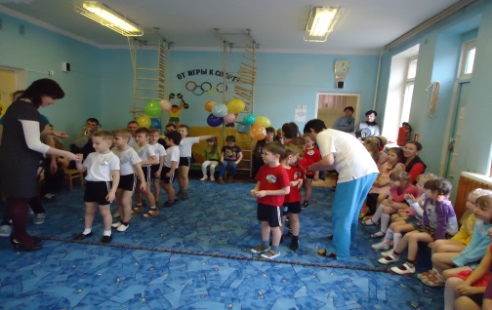 | Физкультурный зал: оснащен спортивными комплексами, крупными модулями, шведскими стенками, матами, гимнастическими скамейками, баскетбольными щитами, дугами для подлезания, мячами, мячами – хоппболами, беговой дорожкой, канатом, скакалками, обручами, кеглями и другим необходимым оборудованием. Для создания эмоционального настроя в зале есть фортепиано, магнитофон.
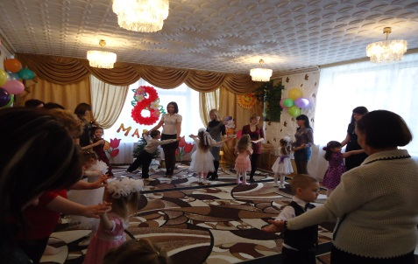 | Музыкальный зал оборудован фортепианном, музыкальным центром, магнитофоном, детскими музыкальными инструментами, СD дисками с музыкальными произведениями, яркими наглядными пособиями, дидактическими играми. Для театрализованной деятельности имеются различные театры, реквизиты, декорации.
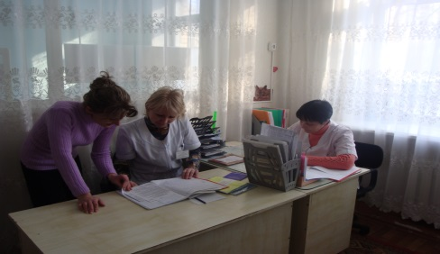 | Медицинский блок соответствует требованиям САНПиНа. Имеется: кушетка, шкаф аптечный, медицинский столик со стеклянной крышкой, холодильник, набор прививочного инструмента, средства для оказания медицинской помощи, весы медицинские, ростомер, лампа настольная, динамометр, тонометр, фонендоскоп, плантограф.
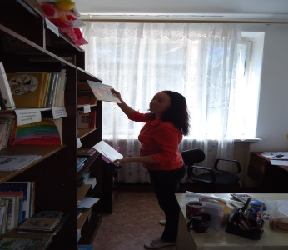 | Методический кабинет. В нём собраны: наглядный материал, пособия для проведения всех видов занятий, материал для консультаций, библиотека с методической литературой и периодической печатью. Ведется накопление видео - фотоматериалов проведенных мероприятий и познавательных презентаций для детей.
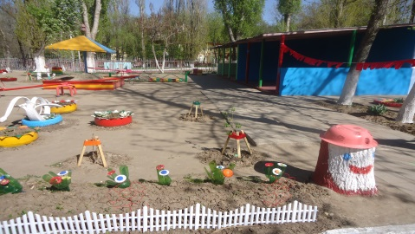 | На территории выделены тематические зоны: спортивная площадка, клумбы-цветники, деревья, ели.
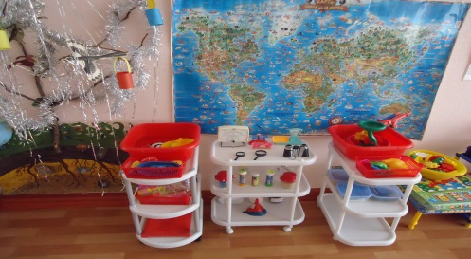  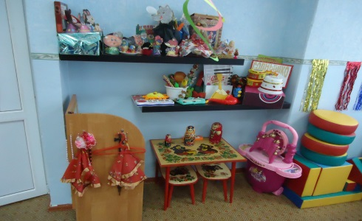  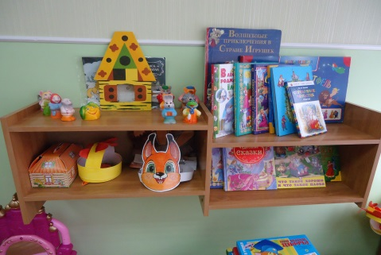 | Групповые помещения оборудованы современной мебелью. В каждой возрастной группе созданы условия для самостоятельного, активного и целенаправленного действия детей во всех видах деятельности: игровой, двигательной, изобразительной, театрализованной, конструктивной, познавательной и т.д. Они содержат разнообразные материалы для развивающих игр и занятий. Организация и расположение предметов развивающей среды отвечает возрастным особенностям и потребностям детей. Расположение мебели, игрового и другого оборудования отвечают требованиям техники безопасности, санитарно-гигиеническим нормам, физиологии детей, что позволяет воспитанникам свободно перемещаться. В ДОУ по возможности создаются все условия для охраны и укрепления здоровья детей, для их полноценного физического развития. В каждой возрастной группе имеется инвентарь и оборудование для физической активности детей: спортивные уголки. Есть приспособления для закаливания и самомассажа детей: массажеры, ребристые доски, пуговичные коврики и пр. Организация развивающей среды в различных возрастных группах имеют свои отличительные признаки.

В группах раннего возраста выделено большое открытое пространство, где дети могут играть с двигательными игрушками, имеются уголки по сенсорике с разнообразным материалом, есть центр песка и воды.
С целью экологического воспитания в каждой группе есть уголки природы с различными растениями, собраны коллекции гербариев, муляжи овощей, фруктов, грибов, фигурки диких и домашних животных, насекомые, птицы, семена, образцы неживой и живой природы, картины о природе, о ее богатствах и другие дидактические пособия.
Каждая группа имеет дидактические игры, пособия, методическую и художественную литературу, необходимые для организации разных видов деятельности.
В целях художественно-эстетического развития в группах оборудованы ИЗОуголки, в которых находятся столы, мольберты, имеются различные виды бумаги, несколько видов карандашей, пластилин, глина, ножницы, трафареты, печати, шаблоны, краски, гуашь, восковые и жировые мелки, фломастеры, ножницы, кисти 3-х величин и разной жесткости, образцы народно-прикладного и декоративного творчества, соленое тесто, природно-бросовый материал для создания коллажей, наглядный материал по ознакомлению с жанрами живописи, скульптурой и т.д. Детские работы используются для оформления интерьера детского сада.
По конструированию в группах оборудованы «Конструкторские бюро», где собраны различные виды конструкторов, в зависимости от возрастных возможностей детей: пластмассовые с различными видами соединений, деревянные, металлические, пазлы. Все они различаются по материалам и по видам сборки.
В группах также имеются материалы для исследовательской и экспериментальной деятельности: лупы, микроскопы, мензурки, магниты, различные материалы.
Кроме этого собраны пособия для ознакомления дошкольников с социальным миром, краеведением, живой и неживой природой: макет солнечной системы, карта мира, глобус, игры по ознакомлению дошкольников с правилами дорожного движения и др.
Содержание речевых уголков соответствует возрастным особенностям детей. Воспитатели накопили богатый дидактический и методический материал, необходимы для организации различных видов деятельности детей. Здесь представлено достаточно наглядного материала, пособий и дидактических игр по следующим разделам «Развитие слухового внимания», «Развитие мелкой мускулатуры», «Развитие связной речи», «Подготовка к обучению грамоте» «Развитие фонематического слуха», «Развитие лексико–грамматического строя речи».
Для развития игровой деятельности во второй младшей и средних группах развернуты уголки для сюжетно-ролевых игр: «Семья», «Поликлиника», «Парикмахерская» и т.д
В старших и подготовительных группах созданы уголки: «Салон красоты», «Супермаркет», «Автомастерская», «Конструкторское бюро» и т.д.
В группах имеются уголки по РЭМП, где есть наглядные пособия по всем разделам математики, мелкий раздаточный материал, условные мерки, геометрические тела и фигуры, емкости для измерения жидких и сыпучих тел, большое количество дидактических и развивающих игры по счету, по развитию логического мышления.
Во всех группах ДОУ имеются музыкальные и спортивные уголки, уголки театрализованной деятельности. В них представлены детские музыкальные инструменты, шумовые инструменты, музыкально - дидактические игры, портреты композиторов, различные виды театров, настольные театральные ширмы, шапочки для игр – драматизаций. Мячи для метания, дарц, скакалки, гантели, кегли и т.д
Таким образом, в нашем учреждении предметно-развивающая среда соответствует интересам детей, периодически дополняется и обновляется с учетом «зоны ближайшего развития».

Кадровый потенциал педагогических работников.

Педагогический коллектив составляет 24 человек. Из них:
Заведующий Валентина Константиновна Михайлова,
образование высшее педагогическое, педагогический стаж 32 год,
высшая квалификационная категория;
Старший воспитатель Ольга Михайловна Крошнева,
образование высшее педагогическое, педагогический стаж 16 лет,
Педагог-психолог Ольга Павловна Смирнова,
образование высшее психологическое, стаж работы 14 лет,
2 квалификационная категория;
Музыкальный руководитель Оксана Николаевна Горячевская,
образование среднее специальное, педагогический стаж 13 лет,
1 квалификационная категория;
Инструктор по физической культуре Татьяна Алексеевна Гречко
Образование среднее специальное, педагогический стаж 28 лет
2 квалификационная категория;

Информация о педагогических кадрах МБДОУ д/с «Мишутка»

Кол-во педаг. | Средн. возраст | Уровень квалификации |  |  |  |  | Образовательный ценз |  |  | Педагогический стаж
 |  | без катег. | 2 кв. кат. | 1 кв. кат. | Высшая  кв.кат | соответствие | сред.  спец. | высш. | обуч. в ВУЗе | до 5 лет | от 5 до 10 лет | от 10 лет | От 20 и бо-е
24 | 42 года | 14 | 5 | 1 | 1 | 3 | 12 | 8 | 4 | 5 | 4 | 5 | 10

Администрация МБДОУ ЦРР д/с «Мишутка» считает важным направлением в своей деятельности постоянное повышение и совершенствование педагогического мастерства. Проводятся консультации, семинары, открытые мероприятия внутри ДОУ, методические объединения, кустовые методические объединения для воспитателей других детских садов, педагогические советы, разные формы работы с кадрами.
Ежегодно 2 воспитатель ДОУ проходит курсы повышения квалификации (Ростовский областной институт повышения квалификации и переподготовки работников образования).
Соотношение воспитанников, приходящихся на 1 взрослого (воспитанники 1/9 педагогов, воспитанники 1/4 сотрудника)

5. Финансовое обеспечение функционирования и развития общеобразовательного учреждения .

Финансовые ресурсы ДОУ и их использование.
Наше учреждение является бюджетным, финансируется из городского бюджета. В целях улучшения материально-технического обеспечения ДОУ привлекаются дополнительные источники финансирования. Все средства расходуются в соответствии с утвержденной начальником Управления образования г. Волгодонска бюджетной росписью.
Распределение объема средств по источникам их получения

№ п/п | Наименование показателя | Фактически рублей
1 | Средства учреждения, всего | 1396461,14
 | в том числе:
2 | Бюджетные средства, всего | 12405051,17
 | в том числе:
 | Местного бюджета | 11867101,17
 | Иные цели | 162600
3 | Внебюджетные средства | 1558210
 | в том числе:
 | населения (родительская плата) | 1558210
Бюджетные средства и родительская плата расходовались в соответствии со сметой расходов.
№ п/п | Наименование показателя | Фактически рублей
1 | Расходы учреждения, всего
 | в том числе:
1.1 | Оплата труда | 5692811=
 | из нее:
 | педагогического состава | 1017681=
1.2 | Прочие выплаты (компенсация за методическую литературу) | 29100=
1.3 | Начисления на оплату труда(единый социальный налог, пособие по временной нетрудоспособности) | 1747122=
1.4 | Питание ребенка | 2432278,74=
 | в том числе:
 | бюджет города | 1098057,62=
 | предпринимательская деятельность (родительская плата) | 1334221,12=
1.5 | Услуги связи | 53071,54=
1.6 | Коммунальные услуги | 1049411,39=
1.7 | Услуги по содержанию имущества | 141214=
1.8 | Приобретение мягкого инвентаря | 11290=
1.9 | Приобретение строительных материалов, посуды, канцелярских товаров, моющих средств и т.д. | 73466,90=
1.10 | Прочие выплаты и услуги в рамках текущей деятельности (установка тревожной кнопки и ее обслуживание, обслуживание пожарной сигнализации, оплата курсов повышения квалификации, подписка и т.д.) | 280916,69=
2 | Инвестиции (мебель, игрушки, офисное оборудование,) | 150600=

Смета доходов и расходов на 2012-2013 год
( по приносящей доход деятельности)

Расчет родительской платы в день 815/21=38,81
Поступление родительской платы за детский сад составит - 1466,3руб.
Ст.310
Мебель кровати – 80000 руб
Шкаф комбинированный – 8540 руб
Стол – 1460 руб
Утюг – 3170 руб
Цифровой аппарат – 4750 руб
Пылесос – 5790 руб
2 компьютера – 31000 руб
Ст. 340
Хозяйственный инвентарь – 11563 руб
Материалы – 26003,50 руб
Моющие – 73466,90 руб
Конц. товары – 21981,30 руб
Вакцина – 4380 руб
Мягкий инвентарь – 26900,30 руб
Продукты питания - 1098057,62 руб

6. Режим обучения
ОРГАНИЗАЦИЯ РЕЖИМА ПРЕБЫВАНИЯ ДЕТЕЙ В ДОУ

содержание | 2-3 года |  | 3-4 года |  | 4-5 лет | 5-6 лет | 6-7 лет
 | время проведения
Прием, осмотр, игры  (утренний прием в средней, старшей, подготовительной группах осуществляется на воздухе) | 7.00-8.00 | 7.00-8.00 |  | 7.00-8.00 |  | 7.00-8.00 |  | 7.00-8.00
Утренняя гимнастика | 8.00-8.05 | 8.00-8.05 |  | 8.00-8.10 |  | 8.00-8.10 |  | 8.00-8.10
Игры, подготовка к завтраку Завтрак | 8.05-8.45 | 8.05-8.45 |  | 8.10-8.55 |  | 8.10-8.55 |  | 8.10-8.55
Подготовка к занятиям | 8.45-9.00 | 8.45-9.00 |  | 8.55-9.00 |  | 8.55-9.00 |  | 8.55-9.00
Занятия:
1-ое | 9.00-9.10  (подгрупп.) | 9.00-9.15 |  | 9.00-9.20 |  | 9.00-9.25 |  | 9.00-9.30
2-ое |  | 9.25-9.40 |  | 9.30-9.50 |  | 9.35-10.00 |  | 9.40-10.10
3 -е |  |  |  |  |  | 10.00-10.35 |  | 10.20-10.50
Игры | 9.30-10.15 | 9.40-10.15 |  | 9.50-10.20 |  | 10.35-10.55 |  | 10.50-11.00
Второй завтрак  подготовка к прогулке | 10.15-10.30 | 10.15-10.30 |  | 10.20-10.35 |  | 10.55-11.10 |  | 11.00-11.15
Прогулка | 10.30-11.30 | 10.30-11.40 |  | 10.35-11.55 |  | 11.10-12.20 |  | 11.15-12.35
Возвращение с прогулки | 11.30-11.40 | 11.40-11.50 |  | 11.55-12.05 |  | 12.20-12.35 |  | 12.35-12.40
Подготовка к обеду  Обед. | 11.40-12.20 | 11.50-12.30 |  | 12.05-12.35 |  | 12.35-13.00 |  | 12.40-13.10
Подготовка ко сну  Дневной сон. | 12.20-15.00 | 12.30-15.00 |  | 12.35-15.00 |  | 13.00-15.00 |  | 13.10-15.00
Подъем, закаливающие процедуры | 15.00-15.10 | 15.00-15.10 |  | 15.00-15.10 |  | 15.00-15.10 |  | 15.00-15.10
Уплотненный полдник | 15.10-15.20 | 15.10-15.20 |  | 15.10-15.20 |  | 15.10-15.20 |  | 15.10-15.20
Самостоятельные игры, совместная деятельность педагога с подгруппой детей по желанию, интересам. Занятия. | 15.20-16.00 | 15.20-16.00 |  | 15.20-16.10 |  | 15.20-16.20 |  | 15.20-16.20
Подготовка к прогулке Прогулка | 16.00-19.00 | 16.00-19.00 |  | 16.10-19.00 |  | 16.20-19.00 |  | 16.20-19.00

Режим только тогда организует жизнь детей, является важным фактором воспитания, когда он выполняется четко и согласованно всеми работниками ДОУ.

7. Учебный план общеобразовательного учреждения.
Учебный план составлен в соответствии с данными программами. Максимальный объем учебной нагрузки не превышает допустимой нормы при 5-дневной учебной неделе. Учебный год начинается с 1 сентября, заканчивается 31 мая.
УЧЕБНЫЙ ПЛАН
Вид образовательной деятельности | Ранний возраст  (2-3 г) | Младшие  группы  (3-4 г) | Средние группы  (4-5 лет) | Старшие группы  (5-6 лет) | Подготовительные группы  (6-7 лет)
Познавательно-речевое развитие
Развитие речи и подготовка к обучению грамоте |  | 1 | 2 | 1 | 1
Риторика общения |  |  |  |  | 1
Математическое развитие |  | 1 | 1 | 1 | 1
Информатика |  |  |  | 1
Ознакомление с окружающим миром |  | 1 | 1 | 1 | 1
Формирование элементарных математических представлений | 1
Развитие речи | 1 |  |  |  | 1
Конструирование | 0,5 | 0,5 | 0,5 | 0,5 | 0,5
Природное окружение | 1
Социально-личностное развитие
Социально-личностное развитие |  |  |  | 1 | 1
Художественно-эстетическое развитие
Рисование / ИЗО | 1 | 1 | 1 | 1 | 1
Лепка | 1 | 0,5 | 0,5 | 0,5 | 0,5
Аппликация | 0,5 | 0,5 | 0,5 | 0,5 | 0,5
Художественный труд |  | 0,5 | 0,5 | 0,5 | 0,5
Музыка | 2 | 2 | 2 | 2 | 2
Физическое развитие
Физкультура | 2 | 3 | 3 | 3 | 3
Дополнительное образование |  |  |  | 2 | 3
Всего в неделю: | 10 | 11 | 12 | 15 | 17
Продолжительность непрерывной непосредственно образовательной деятельности в возрастных группах | 8-10 мин | 15 мин | 20 мин | 25 мин | 30мин
Объем недельной образовательной нагрузки | 1 час  30 мин | 2 часа  45 мин | 4 часа | 6 часов  15 мин | 8 часов  30мин
Образование в МБДОУ д/с «Мишутка» проводится на бесплатной основе, платных услуг нет.

8. Приоритетные цели и задачи развития общеобразовательного учреждения, деятельность по их решению в отчетный период .
На начало учебного года были поставлены две годовые задачи:
1.Традиционные и нетрадиционные формы работы с родителями для развития успешной личности ребенка.
При выполнении данной годовой задачи были проведены консультации, мастер-классы, семинары, тематические проверки, и итогом был педагогический совет.
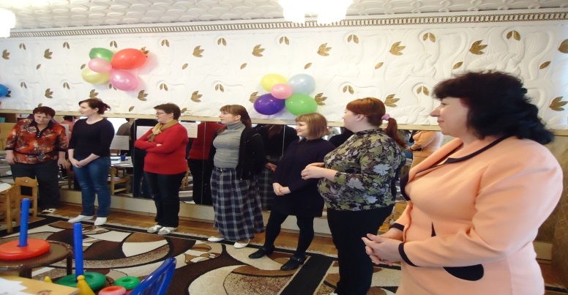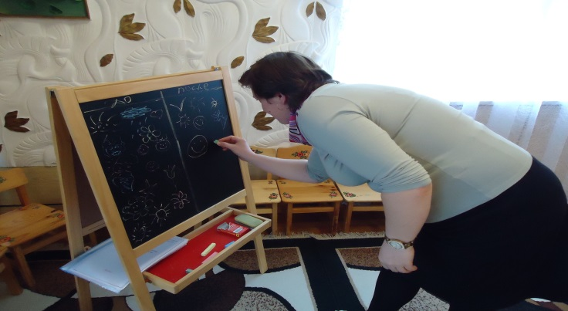
Определение уровня взаимодействия ДОУ с семьями воспитанников дает возможность педагогическому коллективу, с одной стороны, поделиться опытом успешного общения с родителями, а с другой - обратить более пристальное внимание на вопросы, требующие существенной доработки. Такой дифференцированный подход, по нашему мнению, может способствовать повышению эффективности общения ДОУ и семьи.
2.Совершенствование профессионального уровня педагогов в вопросах инновационного подхода к организации предметно-развивающей среды в дошкольном образовательном учреждении.
Для успешной реализации второй годовой задачи в ДОУ прошли мастер-класс для молодых специалистов ДОУ.

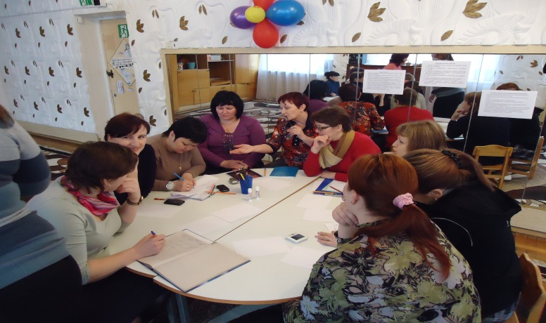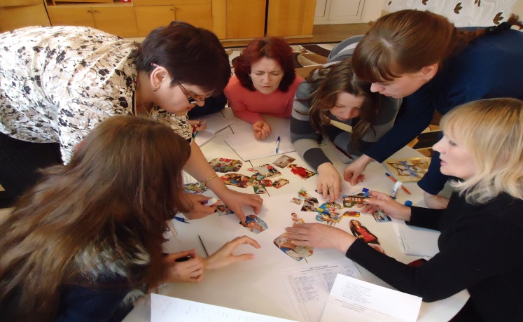
О.П. Смирной педагогом-психологом, также проводились психологические тренинги для стажистов ДОУ. Проведен смотр возрастных групп на конкурсной основе, закреплено тематической проверкой по данной задаче.
В течении года музыкальным руководителем О.Н. Горячевской проводились тематические праздники и развлечения по временам года: Осеннины, Новый год, 8 марта, выпускной и т.д

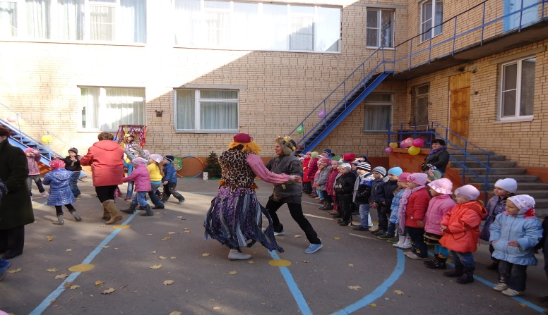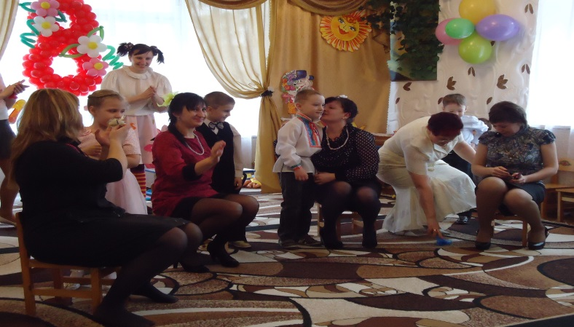
Совместно с советом микрорайона был проведен праздник «День матери», и в апреле «День защиты детей от пожара»

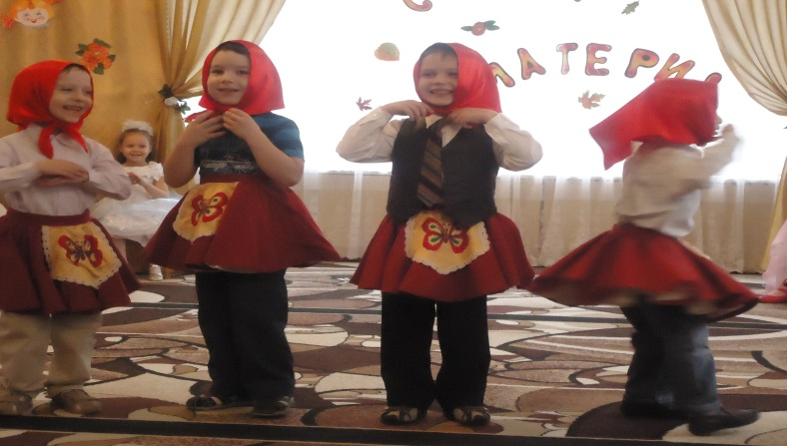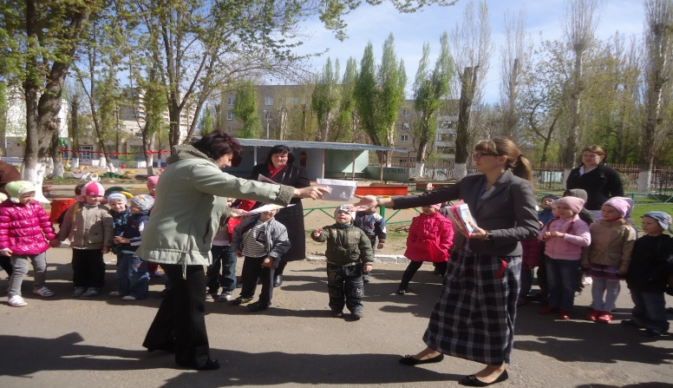
В апреле педагоги Т.Д. Ботоногова, А.В. Ковалева и старший воспитатель О.М. Крошнева выступили на городском методическом объединении для воспитателей по проблеме «Взаимодействие ДОУ и родителей воспитанников», где представили свой опыт работы по данной проблеме.
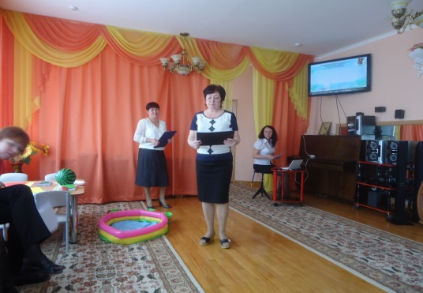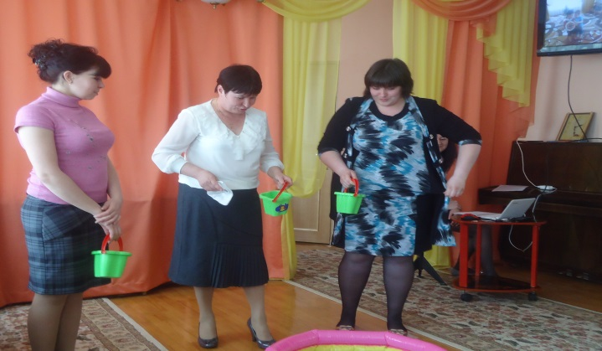
В конце учебного года был проведён итоговый педагогический совет на котором В.К. Михайлова заведующий МБДОУ д/с «Мишутка» подвела итог работы за 2012-2013 учебный год. Поблагодарила всех педагогов за успешную и плодотворную работу.

9. Результаты образовательной деятельности.

Участие МБДОУ ЦРР детского сада «Мишутка»
в городских мероприятиях.

№ п/п | Мероприятия | Уровень  мероприятия | Дата | Участники | Результат
1. | Спортивный фестиваль «Веселые старты». | Городской | Ноябрь 2012 г | Дети | 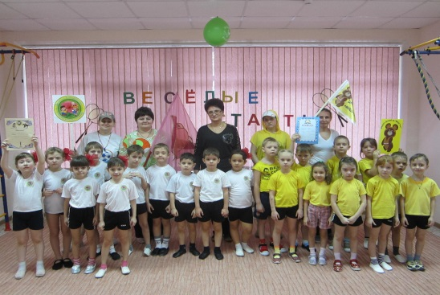  Диплом участника
2 | Смотр-конкурс физкультурных залов | Городской | Октябрь 2012г | Педагоги | Участники конкурса
3. | Смотр-конкурс по теме «Встречаем Новый год в красивом детском саду». | Городской | Декабрь 2012г | Родители,  педагоги,  дети | 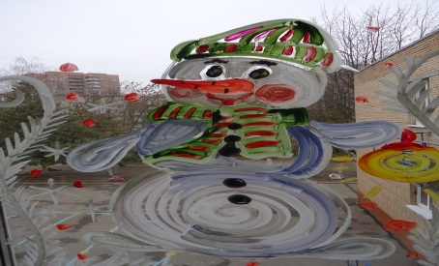  Участники конкурса
4. | Конкурс на лучшую елочную игрушку | Городской | Декабрь 2012г | Педагоги  Дети родители | 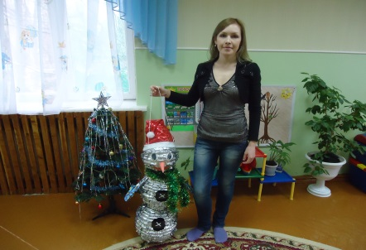  Участники конкурса
5. | Методическое. Объединение воспитателей. | Городское кустовое | Апрель 2013 г | Педагоги | 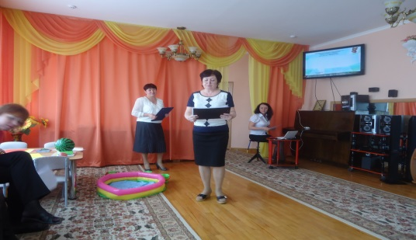  Обмен опытом работы
6. | Конкурс на лучшую куклу-Веснянку. | Городской | Март 2013 г | Дети, педагоги, родители | 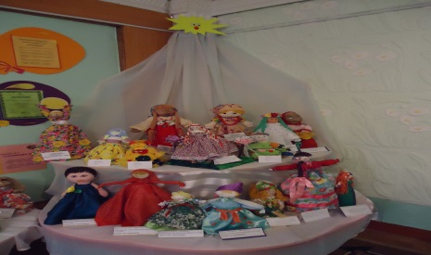  Диплом участника
7. | Фестиваль детского худ. тв-ва «Детство-чудные года, детство-праздник навсегда». | Городской | Март-апрель 2013 г | Родители, дети | 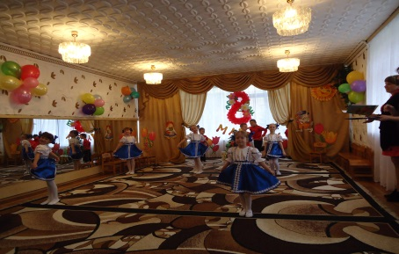  Лауреаты конкурса
8. | Смотр-конкурс участков детских садов «Красивый двор ДОУ» | Городской | Май 2013г | Дети, педагоги, родители | Диплом участника
9. | Выставка цветов к Дню города | Городской | Июль 2013 г | Дети, педагоги, родители | 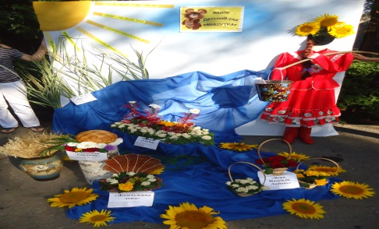  Диплом участника

Результаты образовательной деятельности
мониторинг развития воспитанников на конец 2012-2013 учебного года.
Уровни развития | Начало года | Конец года
Низкий уровень развития | 38% | 7%
Средний уровень развития | 42% | 50%
Высокий уровень развития | 20% | 43%

Диагностика воспитанников, проведенная специалистами ДОУ:

Физическое развитие
Уровни развития | Начало года | Конец года
Низкий уровень развития | 15 % | 7 %
Средний уровень развития | 60% | 51 %
Высокий уровень развития | 25% | 42 %

Музыкальное развитие
Уровни развития | Начало года | Конец года
Низкий уровень развития | 15 % | 8 %
Средний уровень развития | 65 % | 47%
Высокий уровень развития | 20 % | 45 %

Несмотря на то, что ребенок проводит в детском саду большую часть времени, семья остается важнейшим социальным институтом, оказывающим решающее влияние на развитие личности дошкольника. Поэтому принцип сотрудничества с семьей реализуется в двух направлениях:
1. Вовлечение семьи в образовательный и воспитательный процесс, организованный дошкольным учреждением.
2. Повышение психолого-педагогической культуры родителей.

10. Состояние здоровья школьников, меры по охране и укреплению здоровья.
АНАЛИЗ СОСТОЯНИЯ ЗДОРОВЬЯ ВОСПИТАННИКОВ ДОУ

Контингент детей |  | 2012 уч. год |  | 2013 уч. год
Первая группа здоровья |  | 112 |  | 91
Вторая группа здоровья |  | 125 |  | 131
Третья группа здоровья |  | 9 |  | 12
Четвертая группа здоровья |  | - |  | -
Всего: |  | 246 |  | 234
СТРУКТУРА ДИСПАНЦЕРИЗАЦИИ ДЕТЕЙ ПО НОЗООЛОГИИ

№ п/п | Нозологическая форма |  | Количество человек
 |  |  | 2012г |  | 2013г
1. | Заболевание органов дыхания |  | - |  | -
2. | Болезни почек |  | 18 |  | 18
3. | Болезни ССС |  | 24 |  | 3
4. | Заболевание ЖКТ |  | 8 |  | 10
5. | Заболевание органов зрения |  | 7 |  | 9
6. | Хирургические заболевания |  | 25 |  | 25
7. | ЛРО - заболевания |  | 25 |  | 25
8. | Эндокринные заболевания |  | 13 |  | 13
9. | ЧБД |  | 20 |  | 17
10. | Аллергические заболевания |  | 5 |  | 6
11. | Туб инфицированные |  | 5 |  | 1
12. | Заболевания ЦНС |  | 24 |  | 28
13. | Болезни крови |  | 2 |  | 2
14. | Заболевания ОДА |  | 48 |  | 48

11. Организация питания.
В учреждении организовано четырёхразовое питание на каждого ребёнка. Питание удовлетворяет физиологические потребности детей, учитывая возрастную категорию. В соответствие с требованием Сан Пин 2.4.1.2660-10 в рацион питания детей ежедневно включены молоко пастеризованное, обогащенное йодказеном, кисломолочные напитки, мясо, хлебобулочные изделия с морской капустой, с добавлением витаминно-минеральных добавок (В1, В2, В6, В12, железа), овощи, свежие фрукты, соки.
12. Обеспечение безопасности.
В образовательном учреждении разработана система мероприятий по обеспечению безопасности, по подготовке к действиям в экстремальных ситуациях. Установлена противопожарная сигнализация, оборудована автоматическая система оповещения с подачей звукового сигнала, имеется тревожная кнопка. Круглосуточно осуществляется охрана объекта: в дневное время вахтерами, в ночное – сторожами. Ежемесячно проводятся учебно-тренировочные занятия по эвакуации из здания в случае ЧС, а в апреле – Дни защиты детей.

13. Социальная активность и социальное партнерство общеобразовательного учреждения.

МБДОУ д/с «Мишутка» взаимодействует
Центр «Гармония»

Детская городская библиотека
Волго-донской художественный музей

Детская городская поликлиника
МОУ лицей №16

Совет микрорайона
Музыкальная школа им. Д.Д.Шостаковича

14. Основные сохраняющиеся проблемы общеобразовательного учреждения.

1.Недостаточная компьютеризация образовательного процесса (отсутствие современных компьютеров, медиапроекторов, интерактивных досок), как следствие этого, медленное внедрение информационных технологий преподавания.
2. Недостаточное материально-техническое обеспечение образовательного процесса.

15. Основные направления развития общеобразовательного учреждения в ближайшей перспективе.
Заключение. Перспективы и планы развития.
Нашему учреждению 33 года. На сегодняшний день остаются нерешенными вопросы по построения спортивной площадки, оснащение современного оборудования на игровых площадках.
Основными направлениями ближайшего развития МБДОУ д/с «Мишутка» являются:
- обеспечить повышение образовательного ценза и уровня квалификации педагогов и специалистов;
-повышение компетенции педагогов в области применения мультимедийных технологий в образовательном процессе;
-обучение педагогов на курсах повышения квалификации РО ИПК и ПРО;
- обогатить и разнообразить предметно – развивающую среду в группах для обеспечения условий творческой самостоятельной деятельности детей;
- оптимизировать образовательный процесс через совершенствование содержания образования, внедрение инновационных технологий, обеспечивающих высокий уровень его качества;
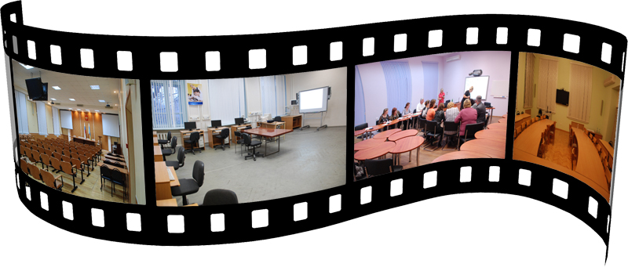

По результатам самоанализа образовательной работы с детьми одним из направлений педагогического коллектива на 2013 – 2014 учебный год явилось – совершенствование профессионального уровня педагогов в вопросах инновационного подхода к организации предметно-развивающей среды в ДОУ в соответствии с ФГТ.
В целях повышения качества образования в ДОУ планируется продолжать использовать в работе с воспитанниками методы развивающего обучения (использование проектных, исследовательских методов обучения дошкольников)

Исполнители:
Старший воспитатель ________________ О. М. Крошнева
Главный бухгалтер __________________И.В. Долгополова

